**《数字图像处理》**

**课程设计报告**

**（Digital Image Processing）**

**姓 名： 赵旭栋**

**二零一九年六月**

# 光学影像水域变化监测提取

**一、课设背景与要求**

1.1 背景

羊卓雍措湖是喜玛拉雅山北麓最大的内陆湖，位于雅鲁藏布江南岸、山南浪卡子县境内。湖面海拔4441米，东西长130公里，南北宽70公里，湖岸线总长250公里，总面积638Km²，大约是杭州西湖的70倍。湖水均深20-40米，最深处有60米，容积146亿立方米，是一个典型的构造湖泊。随着近年来湖水面积和蓄水体积的不断减少，**定量**分析湖面的**面积变化**和**蓄水体积**的变化对于研究构造湖泊的机理和该区域的生态环境将有着重要的意义。

1.2 要求

1. 以2016年影像范围为目标，将其他时间段影像裁剪到该影像范围，为后续时序分析提供基础。
2. 利用提供的光学时序影像，自动提取湖面边界范围，并生成湖面水域的二值图，经过地理坐标转换，生成不同时间的kml边界文件。
3. 根据获得的不同时间的水域边界范围，分析水域面积随时间的变化特征。
4. 讨论结果的影响因素，精度和可靠性。

**二、课设原理**

2.1图像剪裁

图像是以2016年的为标准，将1984到2015年的影像进行剪裁。达到经纬度的一致。2016年的标准如图2.1所示。

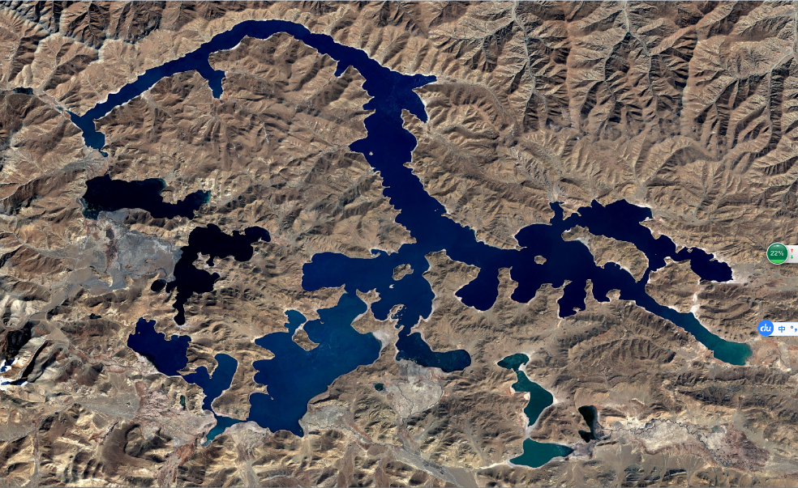

图2.1 2016年标准

1. 剪裁的方法就是用到了matlab的imcrop()函数。调用的格式为：J = imcrop(X,cmap)。其中的参数X为将要剪裁的图片，cmap是一个列表，包含有是个数据。分别是[XMIN YMIN WIDTH HEIGHT]，意思是左上角的坐标[x,y],还有即将要剪裁的图片的大小[width,height]，分别图片的宽和高。就像如图2.2所示。

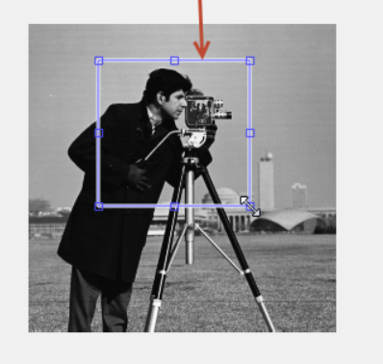

图2.2 剪裁的原理

2.图片的读取是用到了Mapping Toolbox的[C,R]=geotiffread(F)函数。用来读取tif格式的图片。参数F是图片的路径。返回值有C和R。参数C是tif图片的图像内容，参数R是图片的地理信息等。R的信息如图2.3所示。

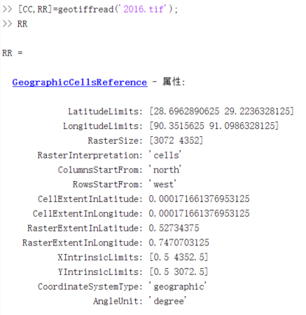

图2.3 R参数的信息

R参数中包含有图片的经纬度的信息。参数LatitudeLimits和LongitudeLimits表示了图片的经纬度的跨度。RasterSize说明的图像的分辨率，即图片的大小。CellExtentInLatitude和 CellExtentInLongitude说明了图片中地理信息的缩放程度。

3.图片路径的读取。由于是多个图片，读取的时候需要全部进行操作。那么只需要输入一个文件夹的名字，就可以获取文件夹目录下的所有的文件名。用到的函数是list=dir(fullfile(PathRoot))。通过fullfile获取所有的文件信息。

4. 最重要的就是如何确定每一张图片需要剪裁的左上角的坐标。这边用到的原理就是：首先把源文件2016年图片的经纬度的信息记录下来。分别保存到变量和中。然后再把其他年份的经纬度信息采取出来，分别记录到和中。获取到了对应的经纬度，我们的任务就是如何把他们给顺利地匹配到。我们的计算公式如下：

 (2.1)

 (2.2)

 (2.3)

 (2.4)

5. 保存文件。保存使用到的imwrite(I,aim_address)。其中I是将要保存的矩阵，后面的参数aim_address是保存的地址。

2.2湖面轮廓提取与坐标转化

图片剪裁好之后，就要提取湖面的轮廓了。通过对湖面的研究。湖面不是规则的，湖面中包含有陆地，所以陆地信息是不可以当作水面处理的。这就需要在填充的时候多加小心。陆地如图2.4所示。

我们的图片处理过程大约分为步。分别如下介绍。

1. 均衡化。

直方图均衡化的目的是使图像在整个灰度值动态变化范围内的分布均匀化，改善图像的亮度分布状态，增强图像的视觉效果。

调用的函数是：X = histeq(X)

1. 分离R通道。

这边是比较创新的地方。通过对图片色域的研究发现：湖面的RGB中的红色



图2.4 湖面中的陆地。

通道的值非常小，可以达到忽略不计的情况。而山体的红色通道的数值大部分比较大，当然也存在一些小的值。所以就采用了R通道的数值作为灰色图像。提取红色通道的方法就是：

R = X(:,:,1);

由于红色通道处于第一个，所以直接提取就可以了。

1. 湖面二值化

这边由于是采用了红色的通道，所以根据调整参数来调整一个最佳的湖面的二值化信息。那就是设置一个阈值，大于阈值的赋值给0，小于阈值的赋值给255.从而可以把湖面给提取出来。

 (2.5)

1. 开运算操作

开运算属于形态学图像处理，是先腐蚀后膨胀，作用是：可以使边界平滑，消除细小的尖刺，断开窄小的连接,保持面积大小不变等。

引用格式：

a=imread('2016.tif');

b=strel('square',2);

c=imopen(a,b);

通过这个可以有效提取轮廓，但还存在很多的噪声。

1. 山体噪声去除

山体由于形状的特别，会有类似絮状的噪声。山体噪声如图2.5所示。这些噪声的大小不一，有的甚至可能比湖内的陆地都要面积大，所以需要反复调试，得到一个不错的阈值，进行山体噪声的去除。

 (2.6)

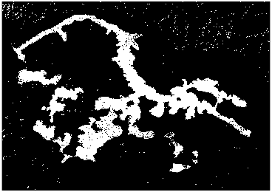

图2.5 山体噪声

这边用到了一个去除噪声的函数是：从二进制图像中删除小对象.

BW2 = bwareaopen(BW,k)

P从二进制图像中 删除少于像素的所有连通分量（对象）BW，产生另一个二进制图像:BW2。该操作被称为*区域开口*。

1. 湖面噪声去除

除了要去除山体的噪声，湖面的噪声也是非常多的，如图2.6所示。大部分是以小黑点的形式存在。这部分噪声的数量非常的多，比较容易去除。

 (2.7)

这边用到了一个去除噪声的函数是：从二进制图像中删除小对象.

BW2 = bwareaopen(BW,k)

P从二进制图像中 删除少于像素的所有连通分量（对象）BW，产生另一个二进制图像:BW2。该操作被称为*区域开口*。

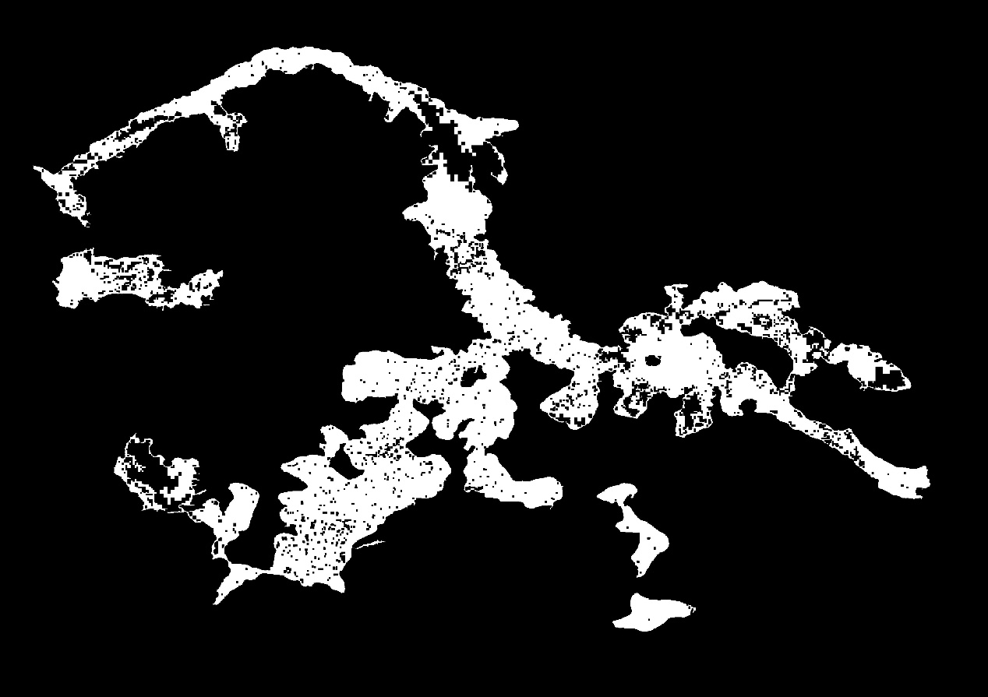

图2.6 湖面噪声

1. 求解湖面的边界和二值图

噪声去除以后，我们需要求解湖面的边界和二值图。湖面的边界是比较复杂的，它涉及到湖面中存在陆地，不可以直接做填充处理。需要把湖面的每一个陆地都要求解出来，边界就数量比较多了。

求解的函数是：

[B,L] = bwboundaries(bw,'noholes');

参数说明：

B：二值图

L：边界信息

Bw：图像

1. 地理信息的转化并存储kml文件。

原理就是根据图像中每一个像素所在的位置进行经纬度的换算。我们定义我们的像素坐标为,转化后的坐标为：经纬度范围为：，图片的尺寸为和。计算的公式如下：

 (2.8)

 (2.9)

 (2.10)

 (2.11)

存储的函数为：gen_cover_kml，可以把信息转为kml文件。

2.3水域面积分析

完成了提取湖面的边界，接下来就是分析水域的面积了。在求解水域范围的时候同时求解得到了水域的二值化图像。那么对二值化的图像求和就可以得到水域的面积。

 (2.12)

得到的结果就是水域的面积。分析数据需要对数据进行一个可视化，从而判断水域面积的走势。

**三、课设解决步骤**

3.1图像剪裁

1. 利用imread( )函数读取一幅图像，假设其名为2016.tif，存入一个数组中：

pic_2016 = 'Picture\New\2016.tif';

[C,R]=geotiffread(pic_2016);

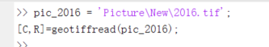

1. 利用whos 命令提取该读入图像2016.tif的基本信息：

加whos C可以得到：

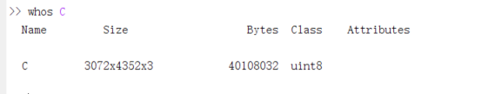

1. 利用imshow()函数来显示这幅图像；

加imshow(C);得到：

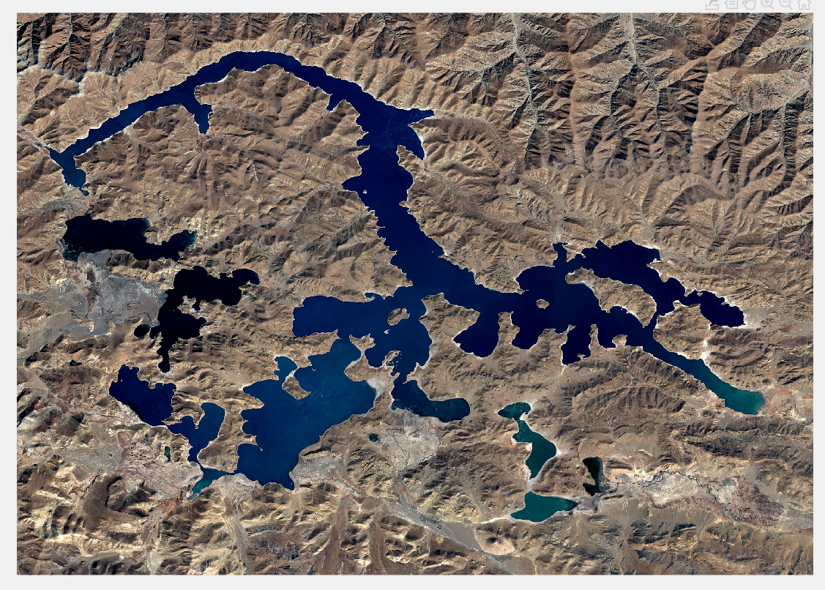

1. 利用2016.tif图像的经纬度的信息。代码如下：

pic_2016 = 'Picture\New\2016.tif';

[C,R]=geotiffread(pic_2016);

size_2016=size(C);

% 获取经纬度的起点

A1_2016 = R.LongitudeLimits(1);

B1_2016 = R.LatitudeLimits(1);

结果如下：

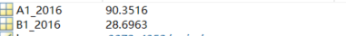

1. 利用list=dir(path)函数来获取所有的文件夹下面的文件。代码如下：

% list=dir(path) 函数，返回的是path路径的内容，并且存放到list中，通过list，我们就可以知道path路径下的所有的文件名了。

PathRoot='Picture\Picture\';

OutPut_New = 'Picture\New\';

list=dir(fullfile(PathRoot));

结果如下：

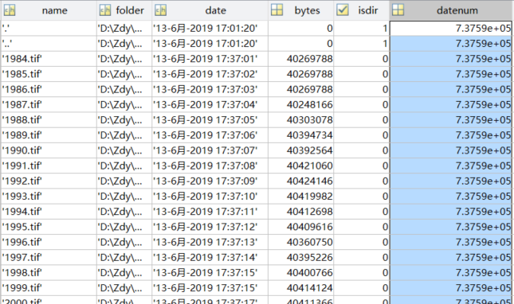

6. 计算图片的开始坐标和剪裁图片。

% 要遍历所有的文件，方法为：

for k=3:fileNum+2

% 这就是文件名，如果有子文件夹，则也包含在里面。

%matlab字符串拼接

source_address=strcat(PathRoot,list(k).name);

%matlab字符串拼接

aim_address=strcat(OutPut_New,list(k).name);

%读取源图像

[C,R] = geotiffread(source_address);

% 获取图像的尺度信息

size_new_c = size(C);

% 求得经纬度信息的范围

A1 = R.LongitudeLimits(1);

B1 = R.LatitudeLimits(1);

A2 = R.LongitudeLimits(2);

B2 = R.LatitudeLimits(2);

% 计算每一个小像素的精读

lon_unit = (abs(A2-A1)) / size_new_c(2);

lat_unit = (abs(B2-B1)) / size_new_c(1);

% 计算 剪裁图片的开始的位置

start_lon = round((A1_2016-A1)/lon_unit);

start_lat = round((B1_2016-B1)/lat_unit);

%剪裁原图像

I = imcrop(C,[start_lon,0,size_2016(2),size_2016(1)]);

%输出剪裁后的图像

imwrite(I,aim_address);

end

剪裁之前：

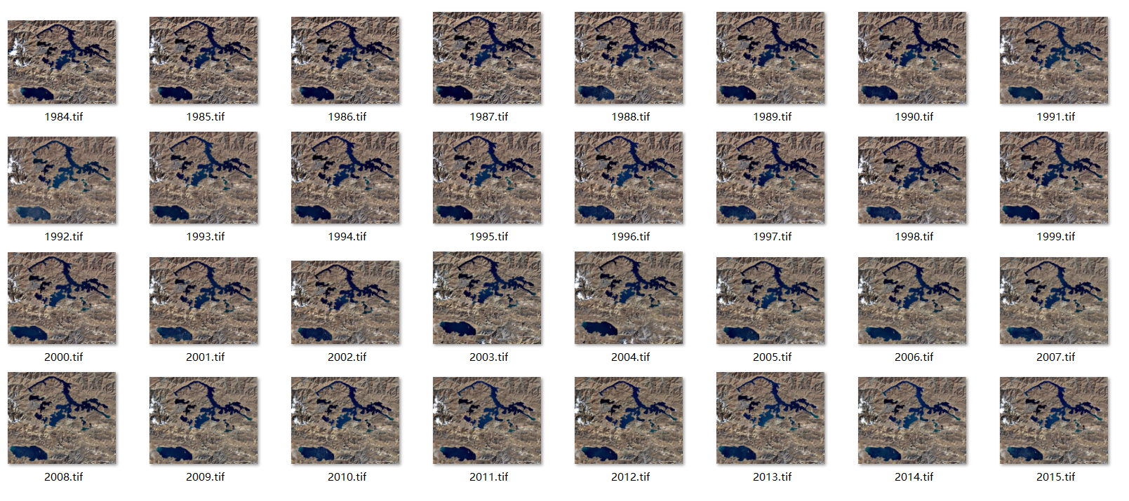

剪裁之后：

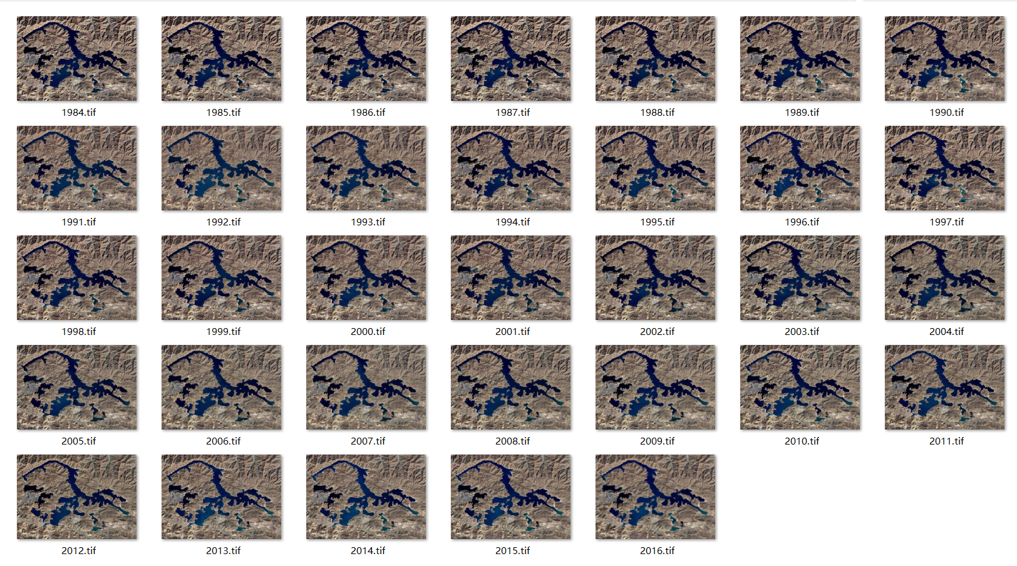

3.2湖面轮廓提取与坐标转化

1. 均衡化。代码如下：

I=imread('2016.tif'); % 读入原图像

J=histeq(I); %对原图像进行直方图均衡化处理

subplot(2,2,1)

imshow(I); %显示原图像

title('原图像'); %给原图像加标题名

%对原图像进行屏幕控制；显示直方图均衡化后的图像

subplot(2,2,2);

imshow(J);

%给直方图均衡化后的图像加标题名

title('直方图均衡化后的图像');

%对直方图均衡化后图像进行屏幕控制；作一幅子图，并排两幅图的第1幅

subplot(2,2,3) ;

imhist(I,64); %将原图像直方图显示为64级灰度

title('原图像直方图'); %给原图像直方图加标题名

subplot(2,2,4); %作第2幅子图

imhist(J,64) ; %将均衡化后图像的直方图显示为64级灰度

title('均衡变换后的直方图'); %给均衡化后图像直方图加标题名

结果如下：

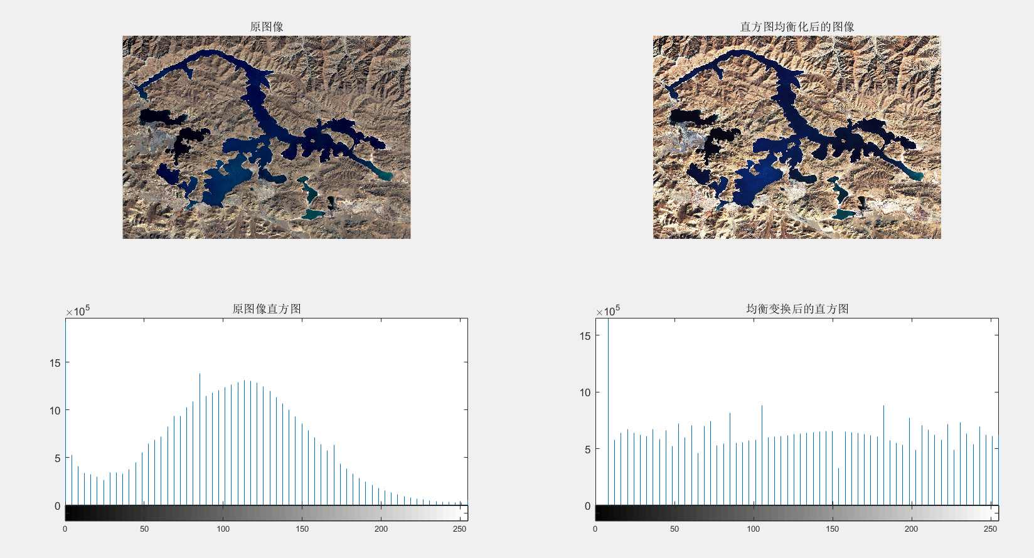

1. 分离R通道。代码如下：

% 读入原图像

X=imread('2016.tif');

% 分离 R 通道

R = X(:,:,1);

% 画图

subplot(1,2,1);

% 展示 X

imshow(X);

% 画图

subplot(1,2,2);

% 展示 R图片

imshow(R);

结果如下：

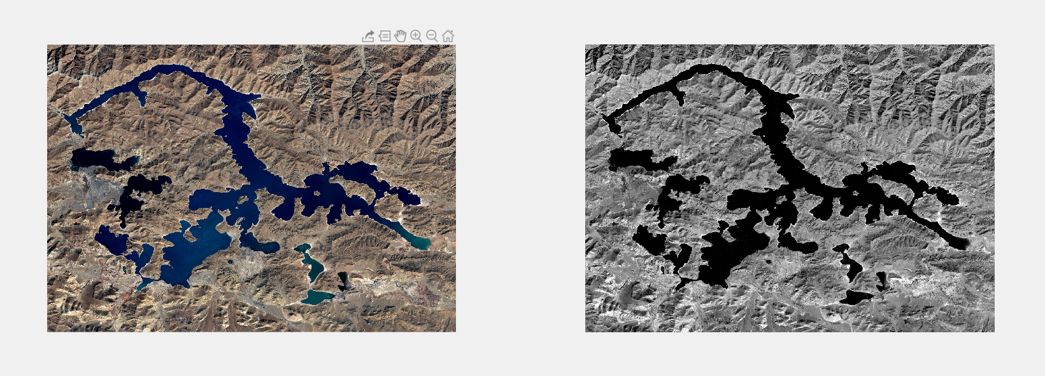

1. 湖面二值化。代码如下：

% 读入原图像

X=imread('2016.tif');

% 分离 R 通道

R = X(:,:,1);

% 获取通道的大小

sizes_R = size(R);

% 由于湖面的R值非常小，可以进行二值化 设置阈值为 5

for i = 1:sizes_R(1)

for j=1:sizes_R(2)

% 小于5 就赋值155

if R(i,j)<= 5

R(i,j)=255;

else

% 就赋值0

R(i,j)=0;

end

end

end

% 画图

subplot(1,2,1);

% 展示 X

imshow(X);

% 画图

subplot(1,2,2);

% 展示 R图片

imshow(R);

结果如下：

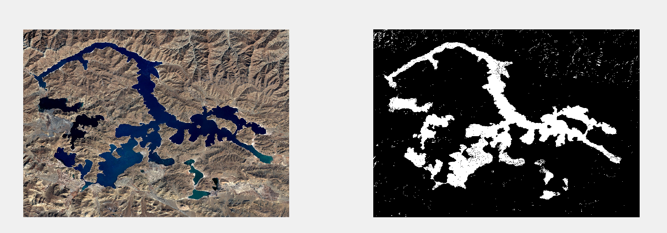

1. 开运算。代码如下：

% % 转化R通道为二值图

% bw=im2bw(R);

% 开运算操作

bw = ~ bw;

se = strel('square',8);

bw = imopen(bw,se);

bw = ~ bw;

% 画图

subplot(1,2,1);

% 展示 R

imshow(R);

% 画图

subplot(1,2,2);

% 展示 R图片

imshow(bw);

结果如下：

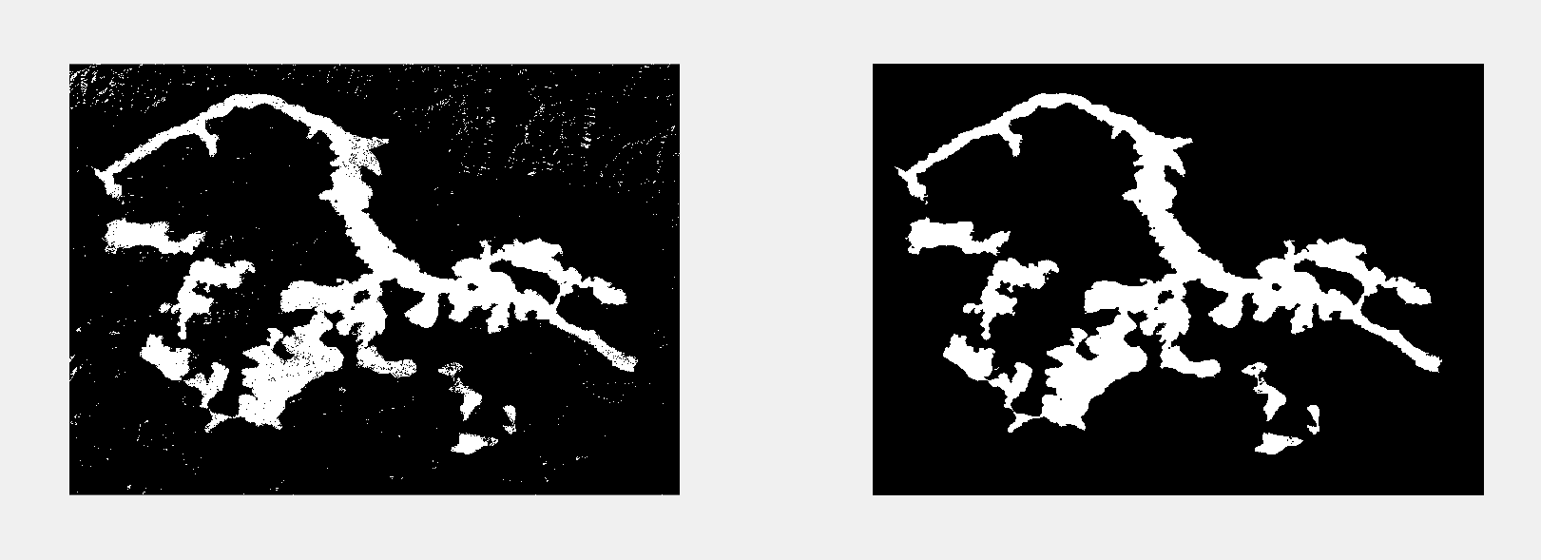

1. 山体噪声去除。代码如下：

% 去除噪声 设置噪声的面积为小于 20000

bw = bwareaopen(bw,20000);

% 画图

subplot(1,2,1);

% 展示 R

imshow(R);

% 画图

subplot(1,2,2);

% 展示 R图片

imshow(bw);

结果如下：

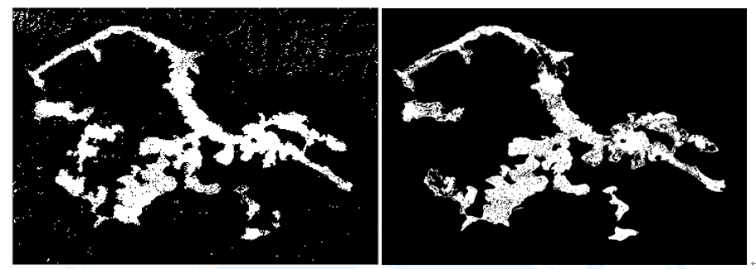

1. 湖面噪声去除。代码如下：

% 小点去噪

bw = bwareaopen(~bw,9000);

bw = ~ bw;

% 画图

subplot(1,2,1);

% 展示 R

imshow(R);

% 画图

subplot(1,2,2);

% 展示 R图片

imshow(bw);

结果如下：

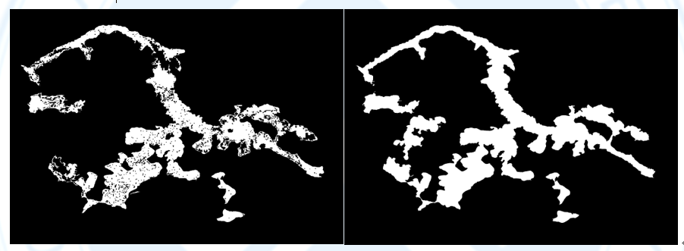

1. 求解湖面的边界和二值图。代码如下：

% 求解得到湖面的边界和二值图

% B 湖面水域的二值图

% L 湖面的边界

[B,L] = bwboundaries(bw,'noholes');

1. 地理信息的转化并存储kml文件。

首先是图片数据转化为经纬度坐标。代码如下：

function [lonat] = geo_coord_trans(B,L)

%GEO_COORD_TRANS 此处显示有关此函数的摘要

% 此处显示详细说明

% 获取长度

L_size = size(L);

% 设计数组

boundary =[];

for k = 1:length(B)

% 添加数据

boundary = [boundary;B{k}];

end

% 获取宽度

boundary_size = size(boundary);

% 加载图片信息

[~,R]=geotiffread('Picture\New\2016.tif');

% 获取经纬度信息

A1 = R.LongitudeLimits(1);

B1 = R.LatitudeLimits(1);

A2 = R.LongitudeLimits(2);

B2 = R.LatitudeLimits(2);

% 计算每一个小模块的长度

lon_unit = (A2-A1) / L_size(1);

lat_unit = (B2-B1) / L_size(2);

% 设一个数组

lonat = [];

for i = 1:boundary_size(1)

% 计算x坐标的经纬度

temp_lon = A1 + boundary(i,1)*lon_unit;

% 计算y坐标的经纬度

temp_lat = B2 - boundary(i,2)*lat_unit;

% 打包到一个数组里面

lonat=[lonat;temp_lon temp_lat 0];

end

end

转化为kml的文件，代码如下：

function gen_cover_kml(outkml, lon_lat_heigh, description)

if nargin < 3

description = '中南大学 课程设计 韩强';

end

Nc = length(outkml);

if Nc < 5

kmlname = outkml;

outkml = [outkml, '.kml'];

else

kmlname = outkml(1:end-4);

end

lon_lat_heigh = sortpoint(lon_lat_heigh);

fid = fopen(outkml, 'w');

[m, n] = size(lon_lat_heigh);

if n < 3

lon_lat_heigh(:, 3) = 0;

end

for i = 1 : m

lonlatstr = [lonlatstr, num2str(lon_lat_heigh(i,1), '%12.8f'), ',' num2str(lon_lat_heigh(i,2), '%12.8f'), ',', num2str(lon_lat_heigh(i,3), '%12.8f'), ' '];

end

fclose(fid);

end

function out = sortpoint(lon_lat_heigh)

deg2meter = 108000;

lonlat = lon_lat_heigh(:, 1:2) * deg2meter;

center = mean(lonlat);

NPoints = size(lonlat, 1);

dlonlat = lonlat - repmat(center, NPoints, 1);

azimuth_angle = zeros(NPoints,1);

for i = 1 : NPoints

dx = dlonlat(i, 1);

dy = dlonlat(i, 2);

azimuth_angle(i) = atan2(dy, dx)*180/pi;

if dy < 0

azimuth_angle(i) = azimuth_angle(i) + 360;

end

end

[~, ix] = sort(azimuth_angle);

out = lon_lat_heigh(ix, :);

out = [out; out(1, :)];

end

最后综合起来，把这个输出，代码如下：

clc;clear;

% 图像的输入地址

input_dir='Picture\New\';

% kml的输出地址

output_dir='Picture\kml\';

% 二值化图像输出

binary_dir='Picture\binnary\';

% 获取输入目录的所有文件名

list=dir(fullfile(input_dir));

fileNum=size(list,1)-2;

% 转化 到 kml 二值化

suma =[];

for k=3:fileNum+2

input_file=strcat(input_dir,list(k).name);

output_file=strcat(output_dir,list(k).name(1:end-4),'.kml');

binary_file=strcat(binary_dir,list(k).name(1:end-4),'.jpg');

[B,L] = boundaries_get(input_file);

lonat = geo_coord_trans(B,L);

gen_cover_kml(output_file, lonat);

imwrite(L,binary_file);

suma=[suma,sum(sum(L))];

end

plot([1984:1:2016],suma);

title('1984~2016 羊卓雍措湖水域面积');

结果如下：

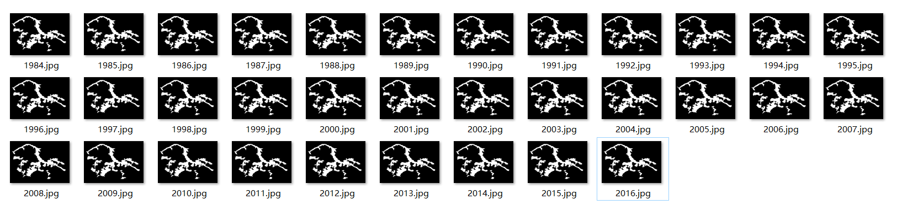

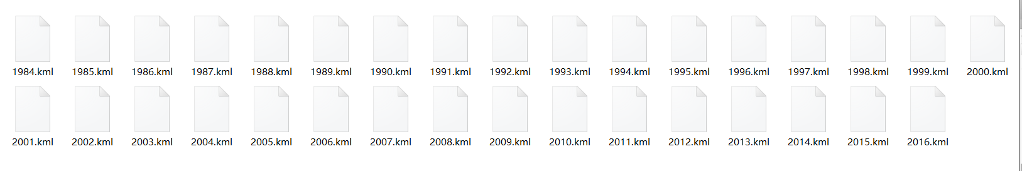

3.3水域面积分析

经过计算每一个图像的矩阵的求和，代码如下：

plot([1984:1:2016],suma);

title('1984~2016 羊卓雍措湖水域面积');

结果是：

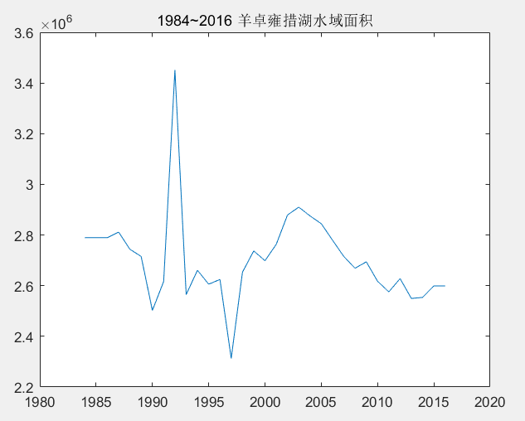

结果分析：水量自从1984开始，水量开始下降，到了1992年，水量有了回升，可能是噪声的影响。进入21世纪以来，水量开始下降。一直在下降，到2016年，水量明显少于1984年的水量。

**3.4 结果的影响因素，精度和可靠性**

1. 水面和大陆的连接非常的曲折，存在大量的小的弯曲部分。对边缘的寻找存在着很大的影响。在腐蚀操作中，大陆和湖面的连接处会变得平滑，会增大湖面的面积。从而导致特别曲折的图像，会造成湖面面积的增大。

2. 湖水中有大陆的存在，这造成的影响就是：我们不可以直接使用填充的操作，只能是计算所有曲面的边缘。在去除水体的噪声的时候，由于大陆的面积过于的小，而当作一个水域给处理掉，从而导致了湖的面积的增大。

3. 本算法的精度还是非常高的，通过二值化的图像和原图的比较，可以发现，湖中大部分的陆地是可以被发现而且保留的，山体的噪声全部去除。边缘轮廓的信息也得到了非常好的保留。

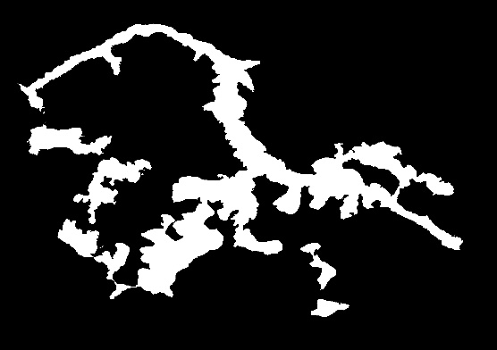

从图中发现，湖中的大陆得到了非常完整的保留。

4. 本算法比较可靠，计算得出的结果和现实情况很类似。由此可以根据本算法研究其他区域的湖。

**四、课设总结**

本次课设是我第接触matlab的操作后，根据之前的实验一到实验四，花了点许多时间就做出来的，查找了一些资料。

对于各种函数的应用没有具体的例子作为引导我很难很正确地掌握它们，在网上搜索了一些教程，同时又请教了水平较好的同学才花费很久完成了这部分。

总之，万事开头难，本次实验让我大致掌握了matlab的一些高级操作，学到了一些函数的应用方法。

在研究课题的时候，创新了新的方法来提取轮廓，也是感觉到非常的高兴。最后正确而且高精度地获取了湖面的面积，也是耗费了大量的时间和经历。

算法的普适性高，可以推广到任何别的湖。也算是一个不错的贡献。

最后感谢老师本学期的栽培！